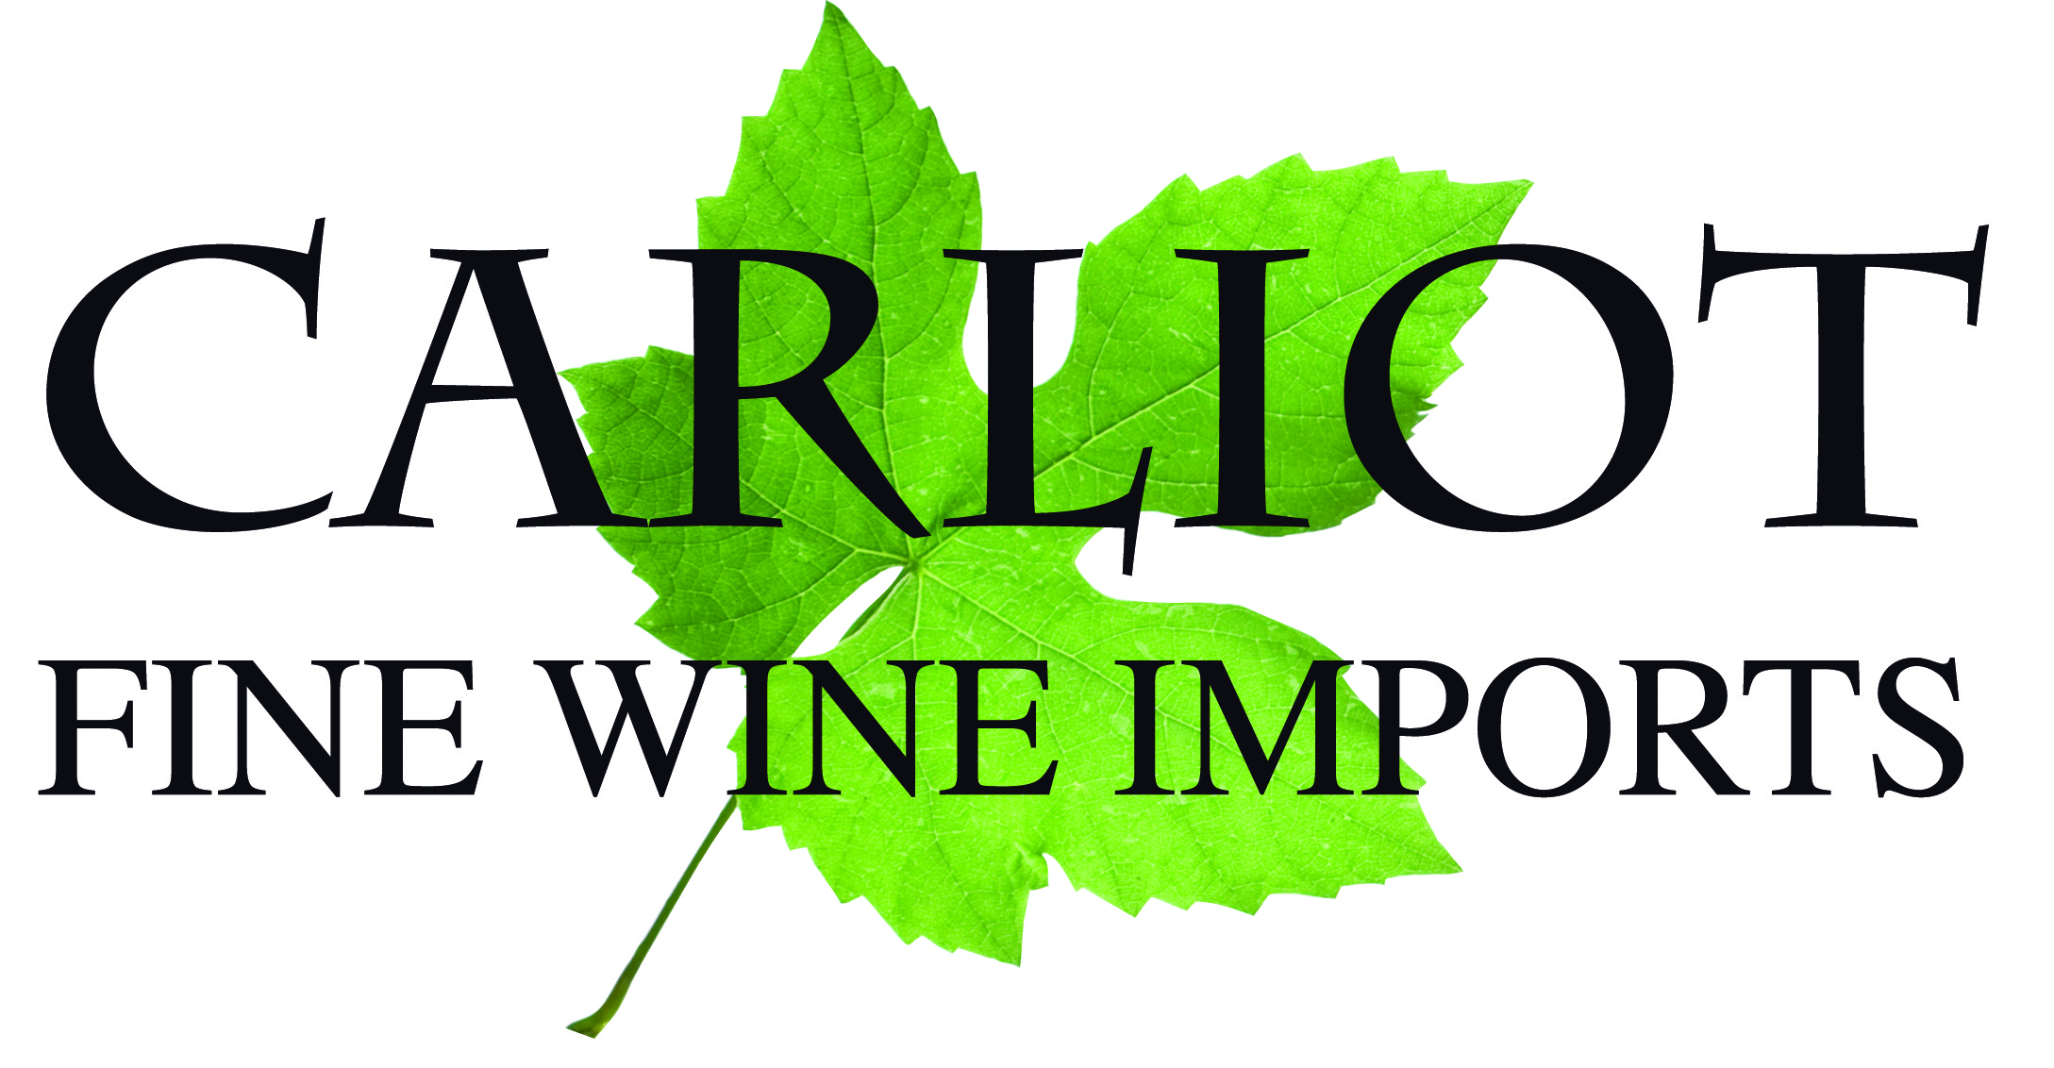
Prislista Restaurang
2017-09-01

Land/region/produkt År Druvsort Producent Typ Volym Pris ex moms
(Pris SB inkl moms)
Tyskland
Mosel

Caspar X, Trocken 2014 Riesling Weingut Caspari-Kappel Vitt 750 ml 99:- (171:-)
Detta är Caspari-Kappels ”instegsvin”, ett friskt Riesling-vin med mycket karaktär. Passar lika bra som en fräsch aperitif
som komplement till lätta fisk- och skaldjursrätter eller en sommarsallad.

Caspar X, Feinherb 2014 Riesling Weingut Caspari-Kappel Vitt 750 ml 99:- (171:-)

Det lätta sötman i vinet gör det utmärkt att matcha olika maträtter, t ex till matjessill och gravlax.
Även asiatisk mat eller andra lite kryddiga rätter smakar mycket gott med detta vin.

Caspari Ellergrub, Spätlese, Trocken 2012 Riesling Weingut Caspari-Kappel Vitt 750 ml 146:- (241:-)

Detta vin hämtar sina rika aromer från 50 år gamla oympade vinstockar. Berget Ellergrub är ett av de brantaste i regionen.
Intensiv gul färg och en angenäm doft av subtropiska frukter. I gommen känns exotiska fruktjuicer, parat med sprakande, ren mineral.
Syran harmoniserar fint med lite restsötma.
Caspari Zeppwingert, Spätlese, Feinherb 2012 Riesling Weingut Caspari-Kappel Vitt 750 ml 146:- (241:-)

På berget Zeppwingert växer också 50 år gamla vinstockar. Detta ger ett fantastiskt matvin. Perfekt med grillat kött eller det asiatiska köket.
Gravad lax, eller en sallad (gärna med en lätt honungsdressing) passar mycket bra. En halvtorr Riesling är också gott som aperitif en ljummen sommarkväll.

Restaurangprislista
2017-09-01
Fortsättning

Land/region/produkt År Druvsort Producent Typ Volym Pris ex moms
(pris SB inkl moms)
Tyskland
Franken

Iphofer Kabinett Trocken SLUT 2014 Silvaner Weingut Hans Wirsching Vitt 750 ml 110:- (N.A.)

Iphofen Kronsberg, Alte Reben EL 6 FL 2014 Silvaner Weingut Hans Wirsching Vitt 750 ml 160:- (N.A)

Iphöfer Kronsberg Alte Reben EL 4 FL 2014 Silvaner Weingut Johann Ruck Vitt 750 ml 185:- (N.A.)

Julius Echter Berg GG Qualitätswein 4 FL 2011 Riesling Weingut Johann Ruck Vitt 750 ml 245:- (N.A.)

Hans Wirsching och Johann Ruck är bägge belägna i Iphofen. De anses som två av topproducenterna i Franken. Vinet kommer i Bocksbeutel.

Tyskland
Mittelrhein

Bopparder Hamm Ohlenberg Riesling -S 2015 Riesling Weingut Matthias Müller Vitt 750 ml 120:- (N.A.)

Matthias Müller i Spay gör ett mycket bra kvalitetsvin från detta i Sverige ganska okända vinområde. Bopparder Hamm kan uppvisa vinberg
med 70 % lutning, t ex Ohlenberg. Det ger förstås vinet extra kvaliteter.

OBS! Vinerna från Franken och Mittelrhein finns i mycket begränsat antal i lager.

Restaurangprislista
2017-09-01
Fortsättning

Land/region/produkt År Druvsort Producent Typ Volym Pris ex moms
(pris SB inkl moms)
Frankrike
Languedoc - A.O.P. Picpoul de Pinet

Poul de Pic 2014/15 Piquepoul Blanc Domaine la Grangette Vitt 750 ml 92:- (151:-)
”Ostronvinet” från södra Frankrike passar förstås lika bra till hummer, kräftor och andra färska skaldjur. Den unika druvan med anor
sedan romartiden odlas nästan bara i Languedoc. Ljus gul med gröna stick. Komplex doft – toner av vit frukt, päron, grapefruit och lime.
Frisk smak, med bra volym och balans i munhålan. I eftersmaken mogen frukt. Mycket aromatisk, men samtidigt sammetslen.

CocoriKo SLUT 2015 Piquepoul Noir Domaine la Grangette Rött 750 ml 99:- (161:-)
Ljus röd färg. Stor doft av röda frukter, frisk smak av jordgubbe, hallon och körsbär. Perfekt sommarvin, som alternativ till rosé. Serveras kylskåpskallt.
Ett annorlunda och gott vin att sippa på medan grillen blir varm på nästa BBQ. Även lätta sallader med sydfransk touch matchar detta vin bra.

Land/region/produkt År Druvsort Producent Typ Volym Pris ex moms
(pris SB inkl moms)
Italien
Sardinien - Vermentino di Gallura Superiore DOCG

Lupus di Fabula 2014 Vermentino Tenute Òlbios Vitt 750 ml 130:- (220:-)
Tenute Ólbios är en familjeägd vingård, beläget på nordöstra sidan av Sardinien, inte så långt från Korsika. Här finns öns enda DOCG-klassade vinområde; Vermentino di Gallura DOCG. Ett torrt, vitt vin, idealiskt som aperitif, men passar dessutom utmärkt till havets läckerheter; Pasta med musslor, skaldjursrisotto, eller en fisk- och skaldjursgratäng. Till färska skaldjur, t ex kräftor smakar det utmärkt, liksom med ljust kött som Vitello tonnato.

Restaurangprislista
2017-09-01
Fortsättning

Land/region/produkt År Druvsort Producent Typ Volym Pris ex moms
(pris SB inkl moms)
Sverige
Arild, Kullabygden

Premiumvin från den äldsta vingården på Kullahalvön. De 1000 vinstockarna planterades 2006 och är alltså nu 11 år gamla.
Hård gallring och lågt skördeuttag gör att dessa viner håller mycket hög kvalitet.
Trots att Villa Mathilda är en mycket liten vingård, finns man på vinlistan hos många kända stjärnrestauranger.

Villa Mathilda Cuvée 2016 Solaris/Siegerrebe Vingården Villa Mathilda Vitt 500 ml 100:- (176:-)
Villa Mathilda Cuvée 2016 Solaris/Siegerrebe Vingården Villa Mathilda Vitt 750 ml 150:- (N.A.)

Det bästa av två världar. Solaris med sin friska syra och Siegerrebe som är aromatisk och kryddig i smaken.
Cuvéen är mycket användbar både som ett spännande välkomstvin och komplement till många maträtter.
Förslag: Chevré, salta hårdostar typ Gruyere, gås- och ankleverpaté, kryddstark och/eller asiatisk mat, nässelsoppa,
stekt panerad spätta, gravlax.

Försäljningsvillkor:
Minsta beställning - 1 kolli = 6 flaskor
Fraktfritt vid minst 6 kolli, alt ordersumma om 4 000:-
Fraktkostnad vid mindre leveranser - 300:-

Carliot Fine Wines Import • Stora Vägen 158 • 263 73 Arild • 0708-244810 • Org.nr 556403-6084 • Moms nr SE556402608401 • Bolagets säte: Arild
cm@carliot.com • www.carliot.com • Instagram: Carliot_Fine_Wines • Facebook: Carliotwines

